**Глава 2 Практическая часть**

**2.1 Требования к системе**

Для упрощения разработки данного проекта необходимо провести модульное разбиение информационной системы и определить требования, налагаемые на данную систему. Другими словами, требуется составить спецификации для создаваемой информационной системы. Учитывая использование базы данных для хранения информации, необходимо зафиксировать набор требований к этому хранилищу данных.

Рассмотрим требования для реляционной базы данных:

— Информация в базе данных должна быть сохранена в зашифрованном формате; У ОЛЕГА СПРОСИТЬ

— Доступ пользователей к функциям и данным системы должен быть ограничен в соответствии с их уровнем доступа;

— Электронная почта должна соответствовать формату «A/9@A/Z.A/Z»;

— Пароль должен содержать как минимум 6 символов, как минимум 1 цифра;

— Прикрепленный файл не может быть более 20мб;

— Тип файлов при в системе должен быть одним из следующих типов: docx, jpeg, png;

— База данных должна сохранять историю изменений данных о клиентах и их взаимодействии для последующего анализа и отслеживания изменений;

— Доступ к конфиденциальной информации о клиентах должен быть ограничен только для авторизованных пользователей с соответствующими правами доступа;

— Схема данных должна быть гибкой и расширяемой, чтобы обеспечить возможность внесения изменений в структуру данных в будущем без значительных сложностей;

— База данных должна поддерживать одновременную работу нескольких пользователей, обеспечивая конкурентный доступ к данным и предотвращая конфликты при одновременном доступе.

Вика посмотреть требования

На основании сформулированных требований к базе данных необходимо определить требования к серверной части программного обеспечения информационной системы.

Определим требования для серверного приложения:

— Валидация данных;

— Верификация данных;

— Доступ к ресурсам REST API;

— Логирование запросов.

Анализ требований позволил определить функциональные требования к серверной части программного обеспечения.

В свою очередь клиентская часть приложения будет реализована в виде одностраничного веб-приложения.

Требования для клиентского приложения:

— Интуитивно понятный пользовательский интерфейс;

— Отображение данных в виде таблицы с удобной структурой;

— Система должна быть совместима с различными браузерами и устройствами;

— Система должна быть доступна пользователям 24/7.

Исходя из вышеперечисленного, были определены требования для работы клиентской части информационной системы.

На основе вышеописанных требований, необходимо составить функциональную схему информационной системы.

Функциональная схема предназначена для разъяснения процессов, происходящих в отдельных функциональных частях системы. [[14]](https://electricalschool.info/main/electroshemy/849-chto-takoe-funkcionalnaja-skhema.html)

Функциональная схема представлена для выявления основных возможностей данной информационной системы (рис. 2.1.1)

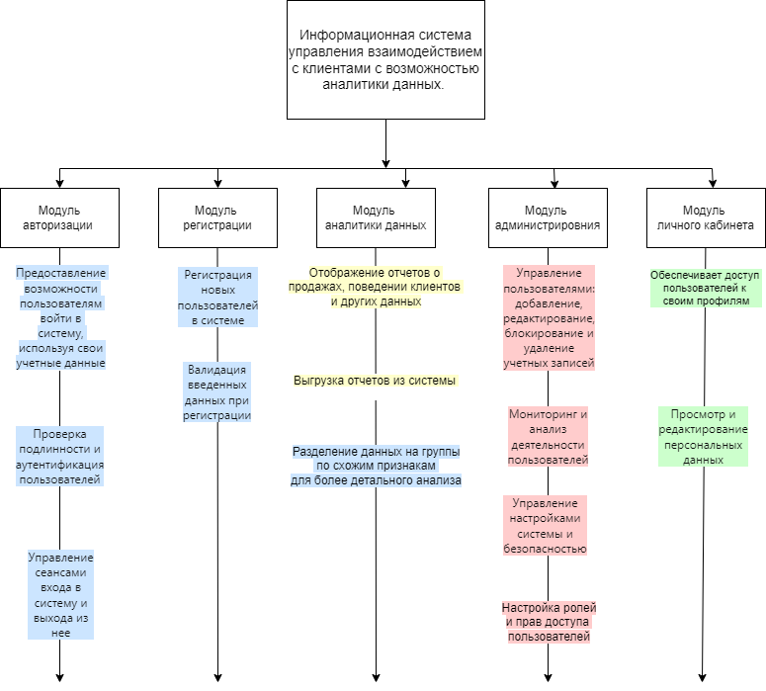

Рис. 2.1.1 – Функциональная схема

РАЗДЕЛИТЬ ВСЕ ФУНКЦИ ОТДЕЛЬНО  
РЕДАКТИРОВАНИЕ ФОТО

ПЕРСОНАЛЬНЫХ ДАННЫХ И ТД

Из данной функциональной схемы можно увидеть, что в информационной системе будут функционировать пять модулей, а также разделяться по области видимости определенного ряда функций для конкретного модуля, где синий цвет функции – функция, которая обрабатывается системой, например, проверка подлинности и аутентификации пользователей, зеленый цвет функции – доступен клиенту системы, например, редактирование персональных данных, красный цвет функции – доступен для администратора системы, например, настройка ролей и прав доступа пользователей, желтый цвет функции – доступен для работника системы, например, выгрузка отчетов из системы.

В результате анализа данного раздела были определены требования и ограничения к разрабатываемой информационной системе. Для наглядного представления возможностей системы была создана функциональная схема, которая помогла разбить систему на более мелкие компоненты и показала все основные функции для каждого модуля информационной системы.